社会化宠物公益|妙宠爱无惧虫扰-爱在一起
广 告 主：妙宠爱
所属行业：宠物医疗行业
执行时间：2022.10.15-11.15
参选类别：公益营销类
营销背景
【品牌背景】
妙宠爱是美国硕腾集团（原辉瑞集团动物保健部门）旗下的猫咪驱虫药品牌，全球市场份额No.1。
2022年1月妙宠爱正式引进中国，在进行了大半年的市场推广之后，品牌希望在年末借助公益营销，号召社会各界的爱宠人士关注流浪动物，进一步提升品牌温度和用户好感度。
【营销挑战】
来自社会认知的挑战-领养代替购买已宣传多年，但真正选择领养宠物的人依然是少数。很大一部分原因是流浪动物身上的寄生虫，不仅让它们看起来邋遢不可爱，还会让人们担心危害自己和家人的健康，因此不愿意领养流浪动物。
来自宠物行业的挑战-宠物行业过往的公益活动都比较垂直，与动保组织合作捐宠粮或药品，很难引起社会化关注和共鸣。
营销目标
- 打造一场整合性、有热度、有公众号召力的公益营销事件，提升品牌影响力；
- 通过公益事件，加深大众以及宠主对宠物驱虫的认知，持续提升品类渗透率；
策略与创意
1）品牌以社会性实验撬动大众关注，让广大人士认知到，其实被救助驱虫后的流浪动物，也可以重回可爱；
2）品牌联手知名领养机构“TA上海”，共同推广扩散，提升公益的影响力。
执行过程/媒体表现
- 第一阶段，社会实验公益大片引发关注
以“无惧虫扰，爱在一起”为主题，通过社会性实验打造公益宣传片。传播层面利用TOP级媒体投放，精准触达人群；
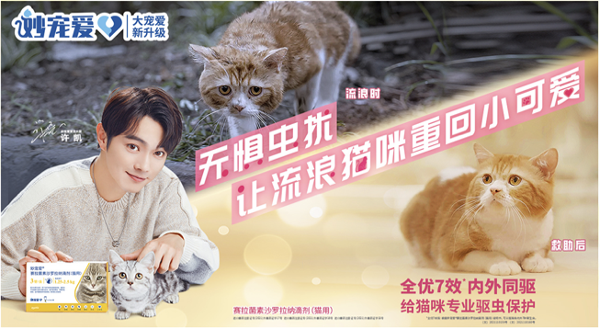
公益片视频链接：https://www.bilibili.com/video/BV1wD4y1T7CN/?spm_id_from=333.999.0.0&vd_source=12ea5ef4a0137af1c4c2bf8f1f934fb9
- 第二阶段，互动+话题号召领养，扩散影响力
品牌联手TA上海，共同发起公益领养互动，带领用户沉浸式感受流浪动物被救助后重返可爱，进而自发为爱助力。
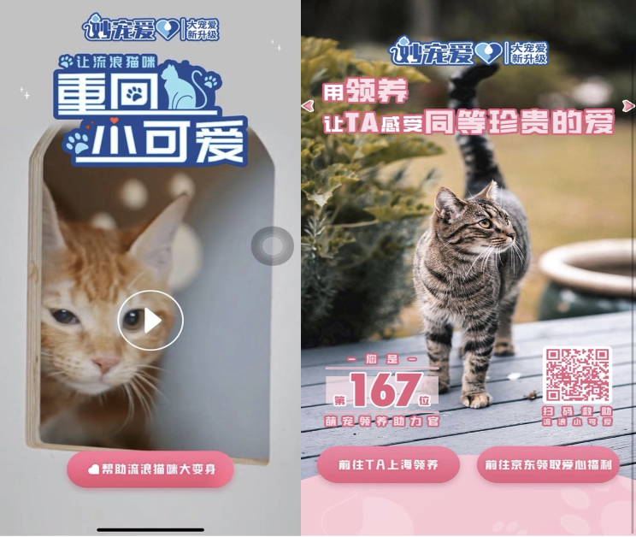
3）第三阶段，在社交平台围绕#无惧虫扰，爱在一起#发起话题互动，号召网友参与领养互动；
同时与多位知名拥有领养经验的宠物博主合作，于微博及小红书等社交平台分享领养经历，以真实故事感动万千粉丝，并引发用户UGC主动自传播；活动期间话题阅读量高达近2亿。
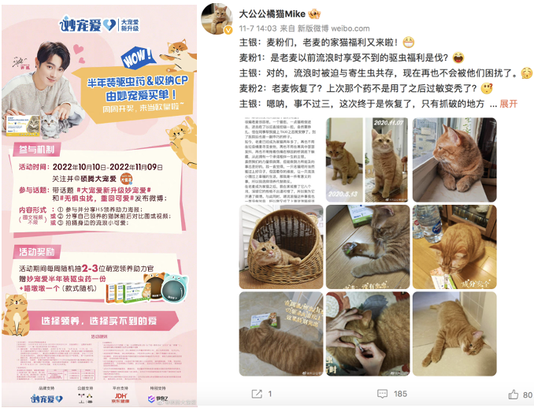
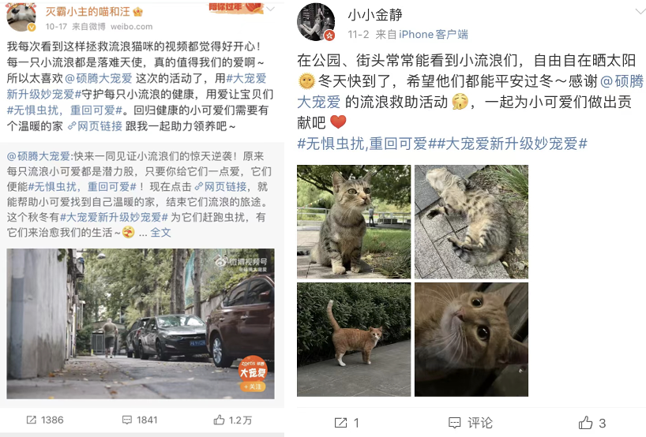
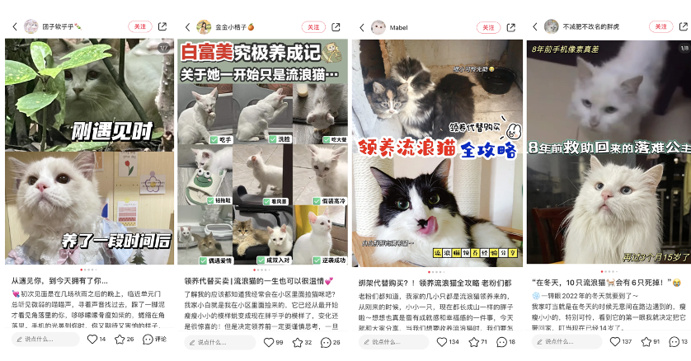
营销效果与市场反馈
活动全网总曝光：1.54亿+；
活动期间品牌电商访问量：640000+，同比增长30倍；
双11期间天猫旗舰店GMV同比增长13.5倍；
（数据来源：媒体第三方监测平台；大宠爱天猫旗舰店）
（数据有效期：2022.10.15-11.15）

